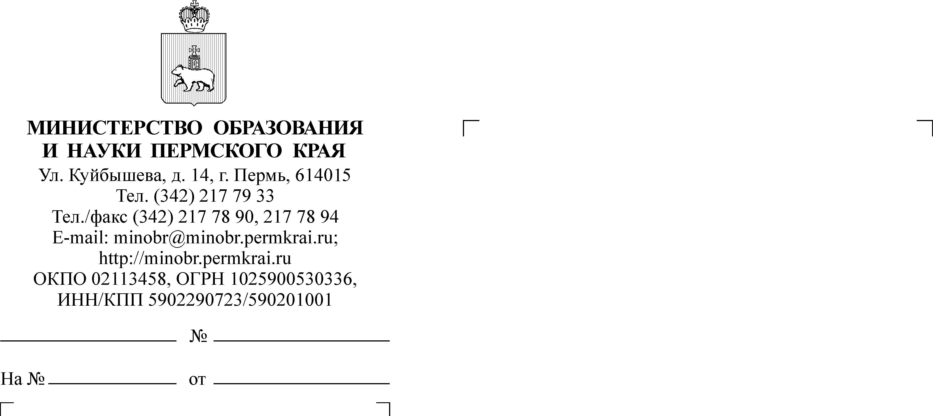
Об утверждении Постановления Правительства РФ от 11.10.2023
№ 1678
Руководителям исполнительно –распорядительных органов муниципальных образований Пермского края, осуществляющих муниципальное управление в сфере образования
Руководителям общеобразовательных организаций, подведомственных Министерству образования и науки Пермского края (по списку)

Уважаемые коллеги!
Сообщаем, что 01.09.2024 вступает в силу Постановление Правительства РФ от 11.10.2023 № 1678 «Об утверждении Правил применения организациями, осуществляющими образовательную деятельность, электронного обучения, дистанционных образовательных технологий при реализации образовательных программ» (далее – Постановление №1678), за исключением п. 14, вступившего
в силу 23.10.2023. Просмотр текста Постановления №1678 доступен по ссылке:
http://publication.pravo.gov.ru/document/0001202310120031?ysclid=lu7yzz322r194010010.
Постановление №1678 устанавливает порядок применения организациями, осуществляющими образовательную деятельность, электронного обучения, дистанционных образовательных технологий при реализации образовательных программ, в том числе при проведении учебных занятий, практик, промежуточной аттестации, текущего контроля успеваемости и итоговой аттестации обучающихся в ходе реализации основных образовательных программ и (или) дополнительных образовательных программ или их частей.
Согласно п. 11 Постановления №1678 образовательные организации в случае реализации образовательных программ с применением электронного обучения, дистанционных образовательных программ в новом учебном году, сообщают
о принятом решении участникам образовательных отношений посредством размещения данной информации на официальном сайте образовательной организации в сети «Интернет» в срок до 1 мая текущего учебного года.
В соответствии с п. 12 Постановления №1678 решение о реализации образовательных программ и проведении промежуточной аттестации, текущего контроля успеваемости и итоговой аттестации по программам начального общего, основного общего, среднего общего образования с применением электронного обучения, дистанционных образовательных технологий принимается образовательной организацией совместно со всеми участниками образовательных отношений (обучающиеся, родители (законные представители) несовершеннолетних обучающихся, педагогические работники
и их представители) путем издания локального нормативного акта образовательной организации в установленном ею порядке.
При наличии заявления обучающегося, достигшего возраста 18 лет, родителя (законного представителя) обучающегося об отказе в применении электронного обучения, дистанционных образовательных технологий при реализации образовательных программ по программам начального общего, основного общего, среднего общего образования, образовательная организация обязана осуществлять обучение по данным образовательным программам обучающего без применения электронного обучения, дистанционных образовательных технологий. Порядок обучения данной категории обучающихся определяется локальными нормативными актами образовательной организации.
Согласно п. 20 Постановления №1678 порядок применения образовательными организациями сервисов прокторинга (сервис контроля условий проведения промежуточной аттестации, текущего контроля успеваемости
и итоговой аттестации в целях фиксации нарушений), а также сервисов взаимодействия преподавателей с обучающимися и родителями (законными представителями) посредством видео-конференц-связи, быстрого обмена текстовыми сообщениями, фото-, аудио- и видеоинформацией, файлами и перечень лиц, ответственных за поддержку применяемых технологий, определяются локальными нормативными актами образовательных организаций
и также размещаются в открытом доступе на официальном сайте образовательной организации в сети «Интернет».
Таким образом, для выполнения требований законодательства
по информированию участников образовательных отношений в части использования в образовательной деятельности цифровых образовательных сервисов (информационно – коммуникационная образовательная платформа «Сферум» (далее – ИКОП «Сферум»), «Российская электронная школа» и др.), государственных информационных систем (федеральная государственная информационная система «Моя школа», автоматизированная информационная система «Электронная Пермская Образовательная Система» и др.), сервисов прокторинга образовательным организациям необходимо разместить на своём официальном сайте в сети «Интернет» информацию и локальные акты, регламентирующие порядок применения электронного обучения, назначение ответственных за поддержку применяемых технологий из числа сотрудников учреждения, а также порядок освоения общеобразовательной программы для лиц, отказывающихся от использования электронного обучения и дистанционных технологий.
В соответствии с требованиями приказа Рособрнадзора от 04.08.2023 № 1493 «Об утверждении Требований к структуре официального сайта образовательной организации в информационно-телекоммуникационной сети «Интернет»
и формату представления информации» (далее – Приказ №1493) разработанные локальные нормативные акты образовательной организации, а также информация об использовании электронного обучения и дистанционных образовательных технологий при реализации образовательных программ размещается
на официальном сайте образовательной организации в соответствующих подразделах «Документы», «Образование» и «Материально-техническое обеспечение и оснащенность образовательного процесса. Доступная среда».
Приказ №1493 вступает в силу с 01.09.2024, текст документа доступен
по ссылке: http://publication.pravo.gov.ru/document/0001202311290017.
С целью обеспечения информационной открытости образовательных организаций к сведениям об их деятельности просим проинформировать подведомственные общеобразовательные организации и организации дополнительного образования об изменениях в законодательстве по вопросам применения электронного обучения и дистанционных образовательных технологий, вносимых Постановлением №1678.
И.о. министра А.М. Парфенова
Якимчук Виктория Сергеевна
(342) 211-70-07

